Katalog Fefco

Pro zvětšení klikněte na obrázek.
200 | 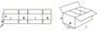  201 | 202 | 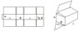  203 | 204
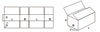  205 | 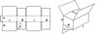  206 | 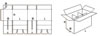  207 | 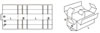  208 | 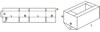  209
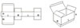  210 | 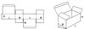  211 | 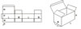  212 | 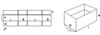  214 | 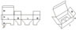  215
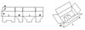  216 | 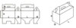  217 | 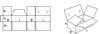  218 | 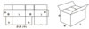  225 | 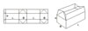  226
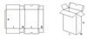  227 | 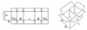  228 | 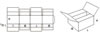  229 | 230 | 300
301 | 302 | 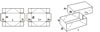  303 | 304 | 305
306 | 307 | 308 | 309 | 310
311 | 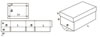  312 | 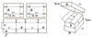  313 | 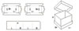  314 | 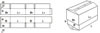  320
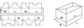  321 | 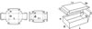  322 | 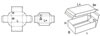  323 | 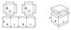  325 | 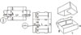  330
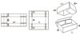  331 | 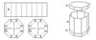  350 | 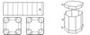  351 | 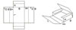  401 | 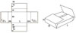  402
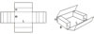  403 | 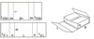  404 | 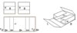  405 | 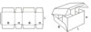  406 | 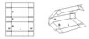  409
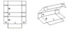  410 | 411 | 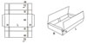  412 | 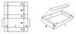  413 | 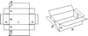  415
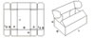  416 | 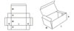  420 | 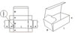  421 | 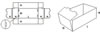  422 | 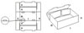  423
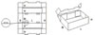  424 | 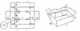  425 | 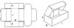  426 | 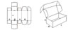  427 | 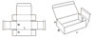  428
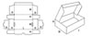  429 | 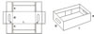  430 | 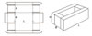  431 | 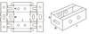  432 | 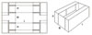  433
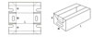 434 | 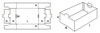  435 | 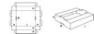  436 | 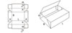  437 | 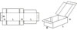  440
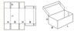  441 | 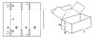  442 | 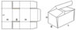  443 | 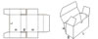  444 | 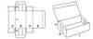  445
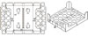 446 | 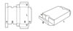  447 | 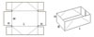  450 | 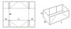  451 | 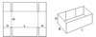  452
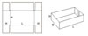  453 | 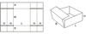  454 | 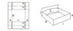  455 | 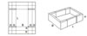  456 | 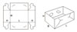  457
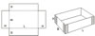  458 | 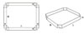  459 | 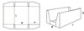  460 | 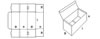  470 | 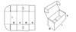  471
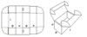  472 | 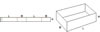  501 | 502 | 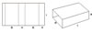  503 | 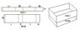  504
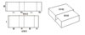  505 | 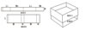  507 | 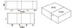  508 | 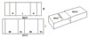  509 | 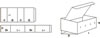  510
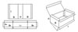  512 | 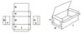  601 | 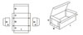  602 | 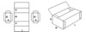  605 | 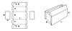  606
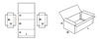  607 | 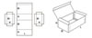  608 | 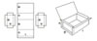  610 | 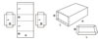  616 | 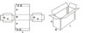  620
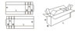  621 | 700 | 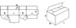  701 | 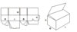  703 | 711
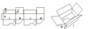  712 | 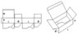  713 | 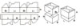  714 | 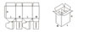  715 | 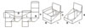  716
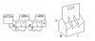  717 | 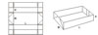  718 | 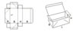  747 | 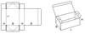  748 | 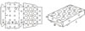  751
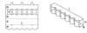  752 | 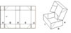  759 | 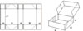  760 | 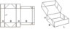  761 | 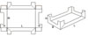  770
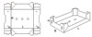  771 | 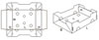  772 | 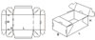  773 | 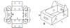  774 | 900,901,902
903,904,905 | 906,907,908 | 909,910,911 | 913,914,920 | 921,929,930
931,932,933 | 934,935 | 940,941,942 | 943,944,945 | 946,947,948
965,910,911 | 913,966,967 | 970,971,972 | 973,974,975 | 976

